
Колледж ВятГУ

ОТЧЕТ
ПО ПРАКТИЧЕСКОЙ РАБОТЕ №8
«ВОССТАНОВЛЕНИЕ УДАЛЕННЫХ ФАЙЛОВ С ПОМОЩЬЮ УТИЛИТ»
«Операционные системы и среды»

Выполнил: студент учебной группы
ИСПк203-52-00
Шильников М.Ю.

Преподаватель:
Шахторин И.Д.

Киров
2026
Цель работы: изучить программ для «реанимации» данных, которые помогут восстановить файлы, удаленные незадолго до установления утилиты.
Выполнение работы:
Задание 1.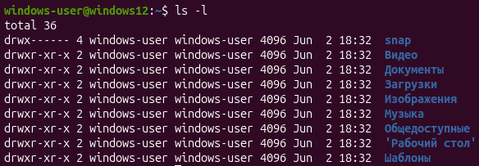
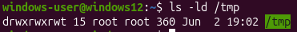
Обычный пользователь не может, нужны root права.
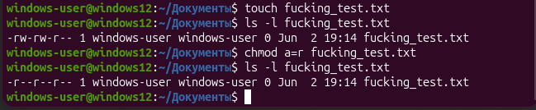
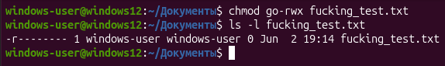

Задание 2.
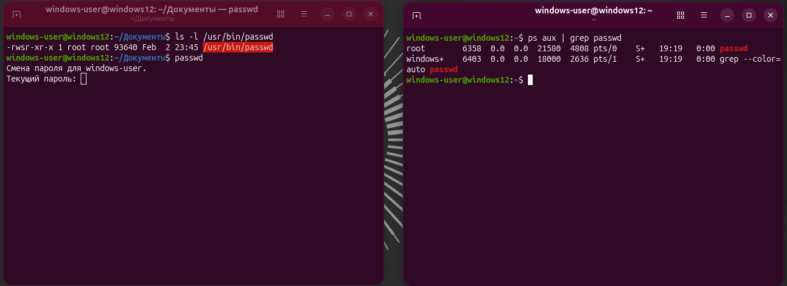
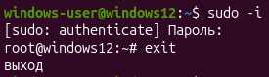
Задание 3.
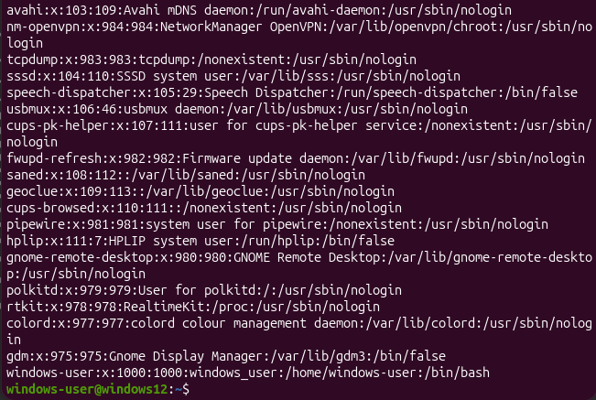
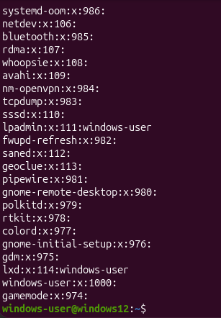
Задание 4.
